獼猴群數調查
2026-04-27

BBS與林業署的資料

2021~2024的全島資料
藍色數字為平均樣區數
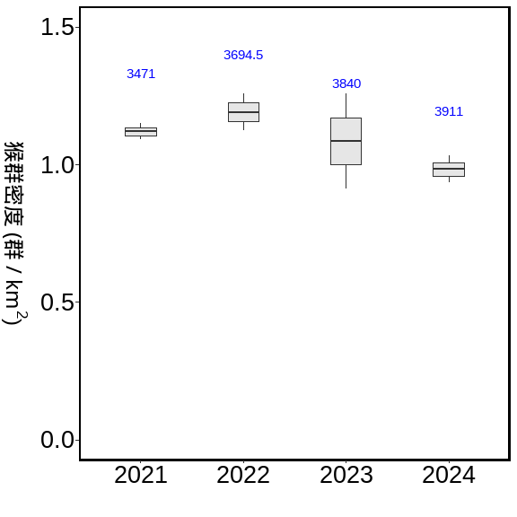

BBS與林業署的資料

是否林班地
range | Year | Mean  樣點數 | Se  樣點數 | Mean  猴群數 | Se  猴群數 | Mean猴群密度 (群/ km²) | Se猴群密度 (群/ km²)
林班地 | 2021 | 1657.0 | 99.0 | 61.5 | 3.5 | 1.182 | 0.003
林班地 | 2022 | 1734.5 | 62.5 | 79.0 | 1.0 | 1.452 | 0.071
林班地 | 2023 | 1731.5 | 62.5 | 70.0 | 13.0 | 1.280 | 0.193
林班地 | 2024 | 1753.0 | 48.0 | 60.5 | 9.5 | 1.095 | 0.143

range | Year | Mean  樣點數 | Se  樣點數 | Mean  猴群數 | Se  猴群數 | Mean猴群密度 (群/ km²) | Se猴群密度 (群/ km²)
非林班地 | 2021 | 1814.0 | 107.0 | 60.5 | 0.5 | 1.065 | 0.054
非林班地 | 2022 | 1960.0 | 42.0 | 59.0 | 3.0 | 0.960 | 0.069
非林班地 | 2023 | 2108.5 | 47.5 | 60.5 | 12.5 | 0.910 | 0.168
非林班地 | 2024 | 2158.0 | 49.0 | 60.5 | 0.5 | 0.893 | 0.028

藍色數字為平均樣區數
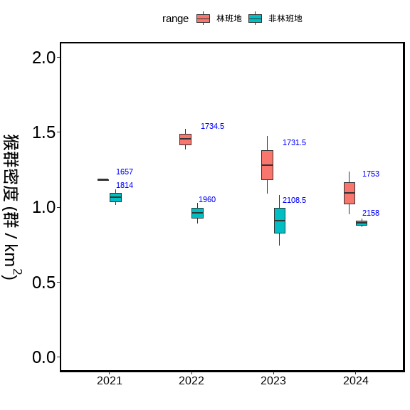

50-250m vs 50-500m vs 50-1000m
ELE | Year | Mean  樣點數 | Se  樣點數 | Mean  猴群數 | Se  猴群數 | Mean猴群密度 (群/km²) | Se猴群密度 (群/ km²)
50-250 | 2,021 | 1,068.5 | 38.5 | 35.5 | 0.5 | 1.059 | 0.053
50-250 | 2,022 | 1,112.5 | 21.5 | 41.5 | 5.5 | 1.191 | 0.180
50-250 | 2,023 | 1,222.5 | 18.5 | 41.5 | 8.5 | 1.077 | 0.205
50-250 | 2,024 | 1,173.5 | 38.5 | 40.0 | 3.0 | 1.089 | 0.117

ELE | Year | Mean樣點數 | Se樣點數 | Mean猴群數 | Se猴群數 | Mean猴群密度 (群/ km²) | Se猴群密度 (群/ km²)
50-500 | 2,021 | 1,840.5 | 81.5 | 64.0 | 2.0 | 1.111 | 0.084
50-500 | 2,022 | 1,941.5 | 25.5 | 77.5 | 10.5 | 1.273 | 0.189
50-500 | 2,023 | 2,084.5 | 33.5 | 79.0 | 14.0 | 1.203 | 0.194
50-500 | 2,024 | 2,045.5 | 50.5 | 68.0 | 1.0 | 1.059 | 0.042

ELE | Year | Mean  樣點數 | Se  樣點數 | Mean  猴群數 | Se  猴群數 | Mean猴群密度 (群/ km²) | Se猴群密度 (群/ km²
50-1000 | 2,021 | 2,531.0 | 101.0 | 94 | 1 | 1.184 | 0.035
50-1000 | 2,022 | 2,664.5 | 45.5 | 104 | 10 | 1.245 | 0.141
50-1000 | 2,023 | 2,810.5 | 42.5 | 104 | 16 | 1.175 | 0.163
50-1000 | 2,024 | 2,847.5 | 68.5 | 98 | 6 | 1.095 | 0.041
